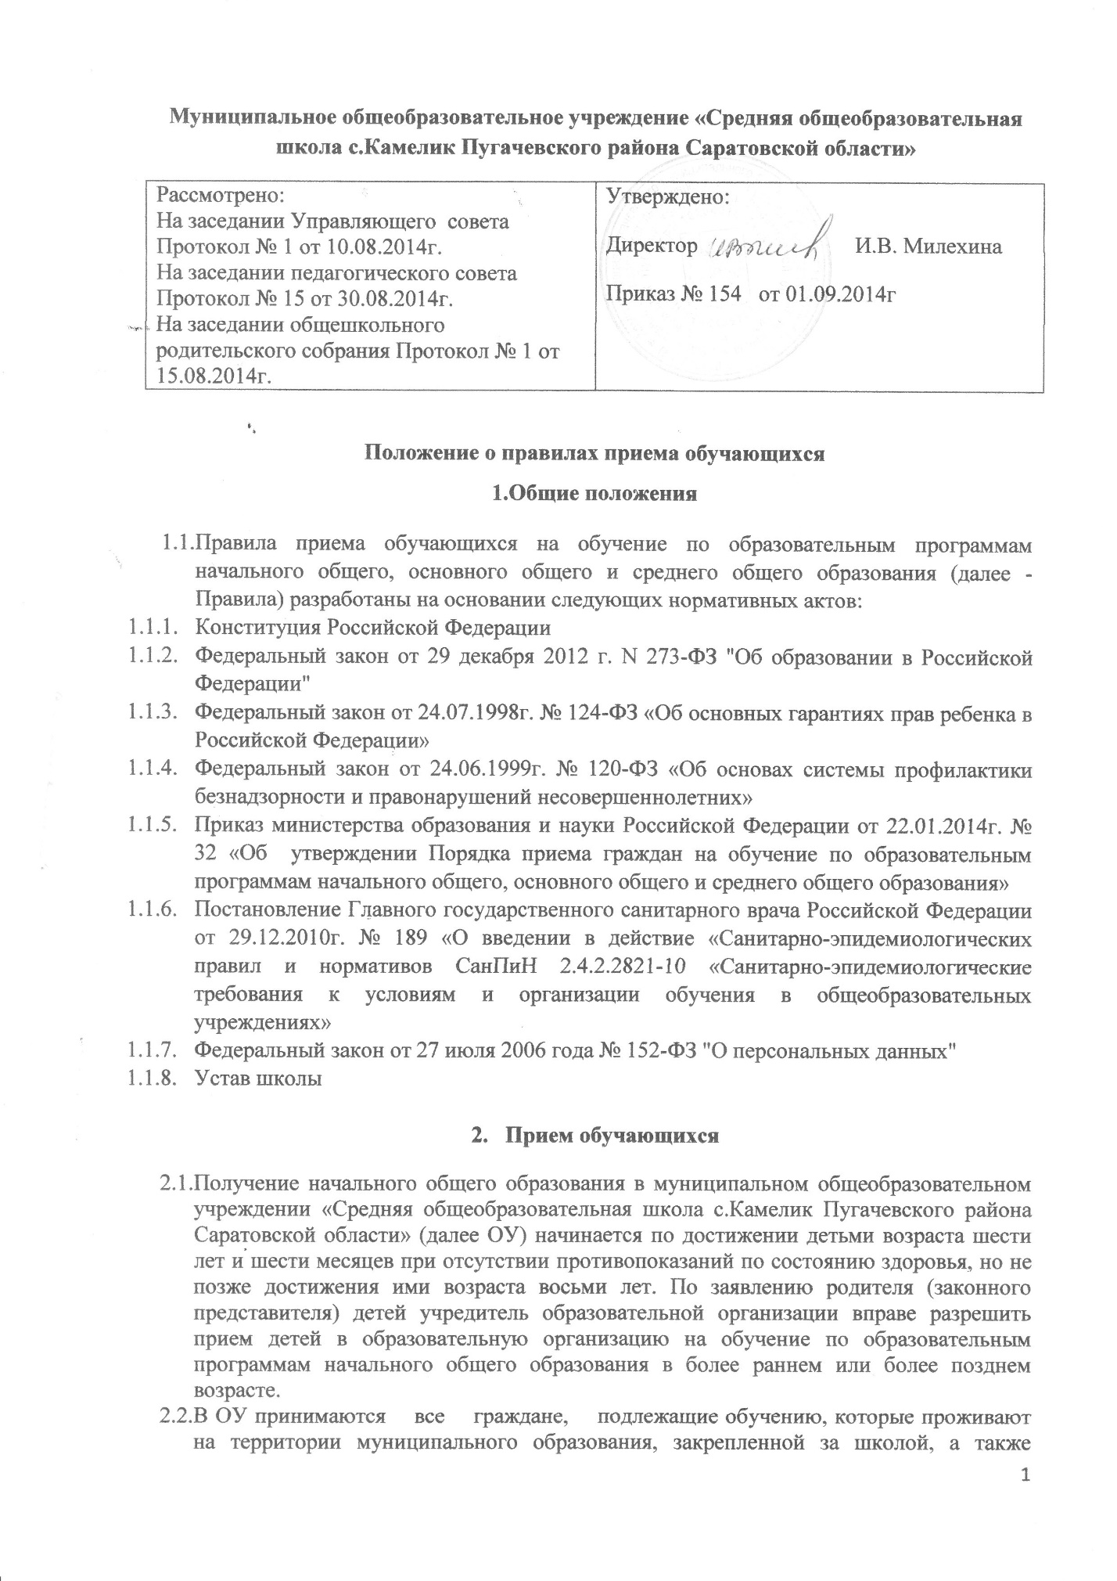

граждане, проживающие на территории, не закрепленной за Учреждением и имеющие право на получение общего образования, в сроки, определенные Приказом Министерства образования и науки Российской Федерации
2.3. Право приема в Учреждение гарантируется независимо от пола, расы, национальности, языка, происхождения, имущественного, социального и должностного положения, места жительства, отношения к религии, убеждений, принадлежности к общественным объединениям, а также других обстоятельств.
2.4. Приём обучающихся на любой уровень начального общего, основного общего, среднего общего образования на конкурсной основе не допускается.
2.5. В приеме может быть отказано только по причине отсутствия в ней свободных мест, за исключением случаев, предусмотренных частями 5 и 6 статьи 67 и статьей 88 Федерального закона от 29 декабря 2012 года № 273-ФЗ "Об образовании в Российской Федерации" . В случае отсутствия мест родители (законные представители) ребенка для решения вопроса о его устройстве в другую общеобразовательную организацию обращаются непосредственно в орган исполнительной власти субъекта Российской Федерации, осуществляющий государственное управление в сфере образования, или орган местного самоуправления, осуществляющий управление в сфере образования.
2.6. Наполняемость классов не должна превышать допустимые нормы СанПиНа.

3. Процедура и сроки приема учащихся

3.1. ОУ обязано ознакомить поступающего и (или) его родителей (законных представителей) с уставом, с лицензией на осуществление образовательной деятельности, со свидетельством о государственной аккредитации, с образовательными программами и другими документами, регламентирующими организацию и осуществление образовательной деятельности, права и обязанности обучающихся.
3.2.ОУ размещает распорядительный акт органа местного самоуправления муниципального района о закреплении образовательных организаций за конкретными территориями муниципального района, городского округа, издаваемый не позднее 1 февраля текущего года (далее - распорядительный акт о закрепленной территории).
3.3. ОУ с целью проведения организованного приема граждан в первый класс размещает на информационном стенде, на официальном сайте в сети "Интернет", в средствах массовой информации (в том числе электронных) информацию о:
- количестве мест в первых классах не позднее 10 календарных дней с момента издания распорядительного акта о закрепленной территории;
- наличии свободных мест для приема детей, не проживающих на закрепленной территории, не позднее 1 июля.
3.4. Прием граждан в ОУ осуществляется по личному заявлению родителя (законного представителя) ребенка при предъявлении оригинала документа, удостоверяющего личность родителя (законного представителя), либо оригинала документа, удостоверяющего личность иностранного гражданина и лица без гражданства в Российской Федерации в соответствии со статьей 10 Федерального закона от 25 июля 2002 года № 115-ФЗ "О правовом положении иностранных граждан в Российской Федерации".
ОУ может осуществлять прием указанного заявления в форме электронного документа с использованием информационно-телекоммуникационных сетей общего пользования.
3.5.В заявлении родителями (законными представителями) ребенка указываются следующие сведения:
а) фамилия, имя, отчество (последнее - при наличии) ребенка;
б) дата и место рождения ребенка;
в) фамилия, имя, отчество (последнее - при наличии) родителей (законных представителей) ребенка;
г) адрес места жительства ребенка, его родителей (законных представителей);
д) контактные телефоны родителей (законных представителей) ребенка.
Примерная форма заявления размещается ОУ на информационном стенде и (или) на официальном сайте ОУ в сети "Интернет".
3.6.Для приема в ОУ:
родители (законные представители) детей, проживающих на закрепленной территории, для зачисления ребенка в первый класс дополнительно предъявляют оригинал свидетельства о рождении ребенка или документ, подтверждающий родство заявителя, свидетельство о регистрации ребенка по месту жительства или по месту пребывания на закрепленной территории или документ, содержащий сведения о регистрации ребенка по месту жительства или по месту пребывания на закрепленной территории, медицинскую карту ребенка и СНИЛС.
Родители (законные представители) детей, не проживающих на закрепленной территории, дополнительно предъявляют свидетельство о рождении ребенка.
Родители (законные представители) детей, являющихся иностранными гражданами или лицами без гражданства, дополнительно предъявляют документ, подтверждающий родство заявителя (или законность представления прав ребенка), и документ, подтверждающий право заявителя на пребывание в Российской Федерации.
Иностранные граждане и лица без гражданства все документы представляют на русском языке или вместе с заверенным в установленном порядке переводом на русский язык.
Копии предъявляемых при приеме документов хранятся в ОУ на время обучения ребенка.
3.7. Родители (законные представители) детей имеют право по своему усмотрению представлять другие документы.
3.8. При приеме в ОУ для получения среднего общего образования представляется аттестат об основном общем образовании установленного образца.
3.9. Требование предоставления других документов в качестве основания для приема детей в ОУ не допускается.
3.10. Факт ознакомления родителей (законных представителей) ребенка с лицензией на осуществление образовательной деятельности, свидетельством о государственной аккредитации ОУ, уставом ОУ фиксируется в заявлении о приеме и заверяется личной подписью родителей (законных представителей) ребенка.
Подписью родителей (законных представителей) ребенка фиксируется также согласие на обработку их персональных данных и персональных данных ребенка в порядке, установленном законодательством Российской Федерации.
3.11. Прием заявлений в первый класс ОУ для граждан, проживающих на закрепленной территории, начинается не позднее 1 февраля и завершается не позднее 30 июня текущего года.
Зачисление в ОУ оформляется распорядительным актом ОУ в течение 7 рабочих дней после приема документов.
Для детей, не проживающих на закрепленной территории, прием заявлений в первый класс начинается с 1 июля текущего года до момента заполнения свободных мест, но не позднее 5 сентября текущего года.
3.12.ОУ, закончившие прием в первый класс всех детей, проживающих на закрепленной территории, осуществляют прием детей, не проживающих на закрепленной территории, ранее 1 июля.
3.13. При приеме на свободные места детей, не проживающих на закрепленной территории, преимущественным правом обладают дети граждан, имеющих право на первоочередное предоставление места в ОУ в соответствии с законодательством Российской Федерации и нормативными правовыми актами субъектов Российской Федерации.
3.14. Дети с ограниченными возможностями здоровья принимаются на обучение по адаптированной основной общеобразовательной программе только с согласия их родителей (законных представителей) и на основании рекомендаций психолого-медико-педагогической комиссии.
3.15. Документы, представленные родителями (законными представителями) детей, регистрируются в журнале приема заявлений.
3.16. На каждого ребенка, зачисленного в ОУ, заводится личное дело, в котором хранятся все сданные документы.
3.17. При приеме в учреждение на уровень среднего общего образования родители (законные представители) обучающегося дополнительно предоставляют выданный ему документ государственного образца об основном общем образовании.
3.18. Обучающиеся, поступающие в школу в порядке перевода из другого общеобразовательного учреждения, предоставляют выписку текущих оценок по всем предметам, заверенную печатью образовательного учреждения, личное дело, медицинскую карту.
3.19. Прием заявлений обучающихся в 10 класс начинается 25 июня и завершается 30 августа.
3.20. Прием учащегося оформляется приказом директора учреждения:
- для обучающихся 10-х классов не позднее 31 августа;
- для поступивших в течение учебного года – в день обращения.
3.21. Договор о предоставлении общего образования заключается в письменной форме между Учреждением и родителем (законным представителем), лица, принимаемого на обучение, после издания приказа о приеме обучающегося.

